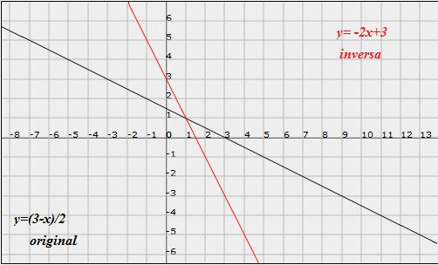
Función inversa

Por Gustavo.R

